WindowMaster

轻量命名工作区编排器 - 系统设计方案 v2

STATUS  Proposed |  | OWNER  WindowMaster |  | LAST UPDATED  2026-08-21

Authors | 待指定
Reviewers | 项目维护者、Windows 桌面体验评审
Related docs | README.md；方案.md；PersistentWindows、WindowResizer、RestoreWindowPos、PowerToys/FancyZones
Scope | 定义 WindowMaster 从可用 MVP 演进为轻量命名工作区编排器的产品边界、架构、数据契约、恢复流程与分阶段交付标准。

1. Abstract
WindowMaster v2 推荐定位为面向 Windows 10/11 的轻量命名工作区编排器：用户可以看见并控制当前窗口，按名称保存工作区，并在显示器变化或手动触发时安全恢复。设计保留 Python 3.11、PySide6、pywin32 与本地 JSON 的低门槛组合，引入应用编排层、强类型配置模型、可解释匹配引擎和计划-执行式恢复，以降低 UI 与 Win32 副作用耦合。
首要工作负载是 1-4 台显示器、几十个可见顶级窗口和少量命名 Profile。系统默认不关闭窗口、不启动缺失应用、不注入进程、不安装系统驱动，也不追求完整平铺窗口管理器。恢复允许部分成功，但必须逐项报告并保持窗口可见；高权限或受保护窗口失败不得导致应用崩溃。

2. Goals and Non-Goals
Goals | Non-goals
可解释地保存、预览并恢复多套命名工作区 | 不替代 Windows Shell、虚拟桌面或完整平铺窗口管理器
在多显示器、负坐标和 DPI 变化下保持窗口可见 | 默认不关闭窗口，也不自动启动缺失应用
支持选择性保存、标题规则、自定义快捷键和托盘操作 | 不保证控制系统窗口、受保护窗口或更高权限进程
所有副作用可观测、可部分失败并具备安全回退 | 首阶段不提供云同步、插件市场或跨平台支持

3. Background and Problem Statement
当前 MVP 已具备窗口筛选、透明度、同屏置顶互斥、左右分屏、最大化、三组 RegisterHotKey 快捷键、命名布局持久化以及进程名+标题的一对一恢复；代码由 main、ui、core 与 utils 分层，并有 16 个 Mock 测试用例。主要缺口是 MainWindow 直接编排所有底层函数、配置仅做顶层字典校验、匹配规则不足以处理动态标题、恢复过程中没有显式计划/预览/取消边界，也没有托盘、显示器事件和可配置快捷键。
同类项目提供了明确输入：PersistentWindows 证明显示器配置指纹、自动快照与 Z-order 有价值；WindowResizer 证明进程/标题规则、Profile 快捷键与 CLI 有价值；RestoreWindowPos 强调显示器插拔事件和历史快照；FancyZones 展示可视化区域编辑；WindowTop/Pin-It 展示置顶与透明度持久化。WindowMaster 不复制它们的全部范围，而以“可视化窗口清单 + 命名工作区 + 安全恢复 + 轻量窗口增强”形成组合差异。

4. Proposed Architecture

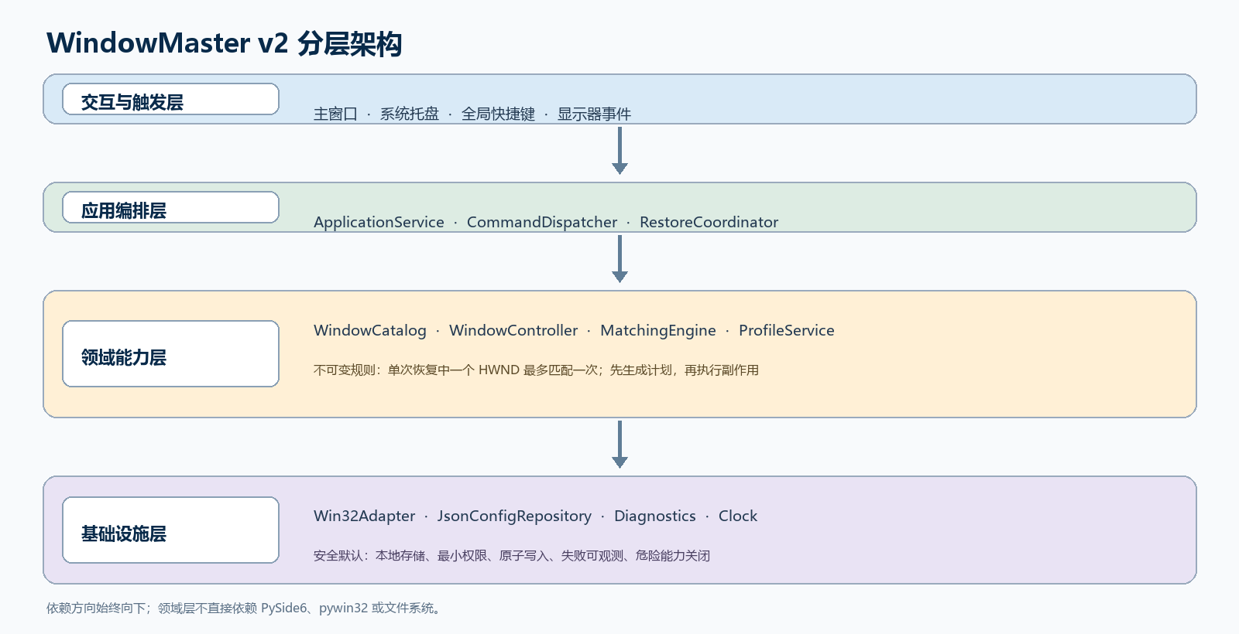
图 1. WindowMaster v2 分层架构与依赖方向。

Core components

Component | Responsibility | Primary storage | Failure behavior
UI 与 Tray | 展示窗口/Profile，收集命令，呈现计划和逐项结果 | 内存视图模型 | 刷新失败保留旧视图；命令失败局部提示
ApplicationService | 统一编排保存、恢复、窗口命令与事件；隔离 UI 和领域层 | 无持久状态 | 拒绝无效命令，不产生未规划副作用
WindowCatalog / Controller | 枚举窗口并通过适配器执行移动、置顶、透明度与状态读取 | Win32 会话状态 | 单窗口失败转换为结构化结果并继续
ProfileService / MatchingEngine | 校验配置、生成匹配解释和 RestorePlan | ConfigRepository | 结构无效则拒绝执行；不确定匹配进入冲突项
Platform / Diagnostics | Win32、显示器事件、热键、原子 JSON、日志与崩溃证据 | %APPDATA% 本地文件 | 写入失败保留旧配置；事件抖动合并处理

5. Request Lifecycle
- 入口：UI、托盘、全局快捷键或 WM_DISPLAYCHANGE 产生 Command/Event；输入包含目标 HWND、Profile ID、操作参数和触发来源。
- 边界校验：ApplicationService 校验窗口仍存在、参数范围、Profile 结构和能力开关；句柄永不持久化。
- 加载快照：读取一次配置版本、MonitorTopology 和 WindowCatalogSnapshot；同一次操作期间使用同一不可变快照。
- 生成决策：直接窗口命令生成 WindowAction；布局恢复由 MatchingEngine 计算候选分数、冲突和目标矩形，形成 RestorePlan。
- 确认与记录：手动恢复先展示计划；自动恢复仅在唯一高置信匹配且策略允许时执行。配置保存采用校验、临时文件、原子替换。
- 执行：RestoreCoordinator 按窗口逐项移动、恢复最大化/置顶等状态，设置超时预算；失败不重试无幂等保证的动作，显示器事件使用去抖。
- 完成：返回每项 success/skipped/conflict/failed 及原因，更新 UI；日志只记录进程名、规则 ID、错误码和标题哈希，必要时保留可导出的诊断包。

6. API and Data Contracts

Primary data contract

Field | Type | Required | Description
schema_version | int | 是 | 配置格式版本；v2 读取器必须提供 v1 迁移且不得静默降级
profile_id / name | UUID / string | 是 | 稳定标识与可编辑显示名分离，重命名不破坏快捷键绑定
monitor_fingerprint | object | 是 | 设备名、工作区、主屏标记及相对拓扑；缺失时按策略回退
window_rules | List<WindowRule> | 是 | 按保存顺序保存进程、标题匹配模式、窗口类和目标状态
match_policy | enum/object | 是 | exact、glob、regex、process_only；包含阈值和冲突处理策略
restore_policy | object | 是 | 预览、自动恢复、缺失应用处理、状态恢复和失败继续策略
hotkeys / preferences | object | 否 | Profile 与命令快捷键、托盘、自启动和事件去抖配置

Contract guarantees

- 配置必须先完成模式校验和版本迁移，再进入领域层；写入只有在临时文件完整落盘后才替换旧文件。
- 每次恢复生成唯一 operation_id；同一 RestorePlan 中每个当前 HWND 最多匹配一次，条目按保存顺序稳定排序。
- 结果记录 schema_version、profile_id、规则 ID、显示器指纹、匹配理由和操作前后状态，避免依赖易变 HWND 进行重放。
- 配置是用户意图的事实来源；当前窗口目录和执行结果是会话事实，诊断日志不是可恢复状态的事实来源。
版本化模式与迁移代码随仓库发布，目标位置为 core/config_schema.py 与 core/migrations/。
每次 schema_version 变更必须附带向前迁移、回滚说明和固定夹具测试。

7. Consistency, Idempotency, and Replay

RestorePlan 是一次操作的不可变输入：在执行前冻结配置版本、窗口快照和显示器拓扑。重复执行同一计划可能再次调用 SetWindowPos，但目标状态相同，因此几何恢复应幂等；启动应用、关闭窗口等非幂等能力不纳入默认计划。配置变化只影响下一次操作。对同一窗口的并发命令由 GUI 线程串行化，显示器事件合并后重新规划；发生部分失败时不回滚已成功窗口，而是返回可重试子集并允许用户重新预览。
Scenario | Expected behavior | Reasoning
重复触发同一 Profile | 重新生成计划；已在目标位置的窗口标记成功且不抖动 | 目标状态操作幂等，避免累计坐标误差
配置写入或校验失败 | 保留旧文件并报告可重试错误；禁止执行来源不可信的计划 | 用户意图不被半写文件覆盖
窗口关闭、超时或权限拒绝 | 该项失败，其余项继续；结果保留 Win32 错误码和建议 | 部分成功优于全局中止，且错误可定位
执行期间显示器变化 | 停止剩余项、重新枚举拓扑并要求重新预览；自动模式等待去抖窗口 | 避免把旧坐标应用到新拓扑

8. Security and Privacy Considerations

- 应用默认以普通用户权限运行，只控制同一交互会话中的可管理顶级窗口；不绕过 UIPI，不要求常驻管理员权限。
- 窗口标题可能包含文档名、网址或客户信息。配置仅本地保存；普通日志不记录完整标题，只记录哈希或用户主动导出的脱敏诊断。
- 系统不持有云凭据、API Key 或证书；自启动使用当前用户范围。未来更新机制必须验证签名与哈希。
- 自动恢复、正则规则、启动缺失应用、关闭窗口和布局切换均使用安全默认；高风险能力必须显式开启并支持预览/撤销提示。
- 配置损坏先备份再回退；提供导出、删除全部数据和便携模式。默认保留最近有限数量诊断文件，不上传遥测。

9. Operational Readiness
Signal | SLO or alert | Owner | Launch gate
窗口枚举/命令成功率 | 支持窗口人工矩阵 >= 99%；连续失败立即提示 | 维护者 | Required
窗口刷新与计划生成延迟 | 50 个窗口下刷新 P95 < 300 ms；计划 P95 < 100 ms | 维护者 | Required
恢复失败/冲突率 | 发布前固定场景 0 未解释失败；冲突必须可解释 | 维护者 | Required
配置与迁移完整性 | 全部迁移夹具往返一致；损坏文件不覆盖 | 维护者 | Required
多屏/DPI 恢复完整性 | 主副屏、负坐标、125%-200% DPI 人工矩阵通过 | 维护者 | Required
发布约束：先完成 Mock/契约测试，再在单屏、双屏和显示器插拔场景灰度；每阶段保留上一版本配置备份和一键禁用自动恢复开关。

10. Alternatives Considered

Alternative | Why it was considered | Why it was not selected
继续扩展当前 MainWindow 单体 | 改动最少、短期交付快 | UI、领域规则和 Win32 副作用继续耦合，难以测试自动恢复与预览
全面改用 PyWinCtl | 减少部分跨平台窗口 API 封装 | 核心产品仍仅支持 Windows，DPI、DWM、RegisterHotKey 和错误边界仍需原生适配
发展为 FancyZones/GlazeWM 式完整平铺 WM | 功能上限高、自动布局更强 | 显著扩大范围并弱化命名工作区与轻量安全控制的差异定位
立即迁移到 C#/.NET | Win32/Fluent UI 生态和单文件部署更自然 | 重写成本高于当前规模收益；先以端口隔离保留未来替换基础设施层的可能

11. Open Questions
- 自动恢复是否应默认关闭，仅在用户为某个显示器指纹指定默认 Profile 后启用？
- 动态标题的默认匹配应采用 glob、regex 还是可视化规则生成器；如何避免误匹配敏感窗口？
- Profile 是否需要保存透明度与置顶状态；若保存，是否继续保持“每屏最多一个置顶窗口”的不变量？
- 启动缺失应用和恢复 Z-order 是否进入 v2.1 可选能力，还是维持只操作已打开窗口的长期边界？

12. Decision and Next Steps
建议批准该演进方向，并以兼容 v1 数据、可回退和不扩大默认权限为前提实施。先抽离应用服务与配置 v2，再交付托盘/选择性保存/规则匹配，随后加入显示器事件、恢复预览和自动恢复，最后评估启动缺失应用、Z-order 与区域编辑器。每个阶段必须通过自动化测试、结构化诊断和目标 Windows 人工矩阵后再进入下一阶段。
Milestone | Deliverable | Exit criteria
M1 基础重构 | ApplicationService、端口适配器、配置 v2 与 v1 迁移 | 现有功能无回归；领域测试不导入 PySide6/pywin32
M2 可用性 | 托盘、选择性保存、自定义快捷键、glob/regex 规则 | 冲突可解释；快捷键冲突与配置错误均可恢复
M3 智能恢复 | 显示器指纹、事件去抖、RestorePlan 预览与受控自动恢复 | 多屏/DPI 矩阵通过；自动模式可一键停用
M4 高级能力 | 可选启动应用、Z-order、区域编辑器与便携诊断 | 危险能力默认关闭；回滚、隐私和签名发布流程完成

Use footnotes for definitions, assumptions, or terms that need precision without interrupting the main narrative.

